Bước 1. Truy cập website để tra cứu và đăng ký giao dịch
HƯỚNG DẪN NỘP HỒ SƠ THỦ TỤC HÀNH CHÍNH TRỰC TUYẾN
MỨC ĐỘ 3 QUA MẠNG INTERNET
Để nộp hồ sơ điện tử, tổ chức, cá nhân truy cập Cổng thông tin Cải cách hành chính tỉnh Khánh Hòa, địa chỉ: cchc.khanhhoa.gov.vn, chọn chuyên mục “Tra cứu thủ tục mức độ 3” trên cột bên phải trang chủ.
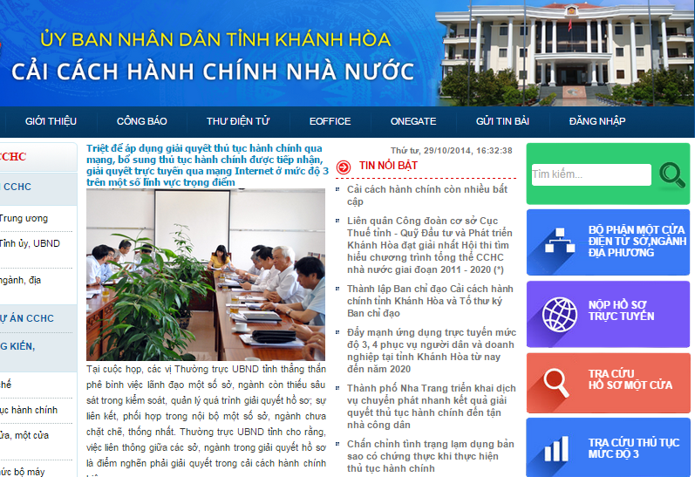
Sau đó, lựa chọn cơ quan muốn tra cứu thủ tục (từ sở, ngành cấp tỉnh đến UBND cấp huyện, cấp xã). Danh mục thủ tục mức độ 3 của cơ quan sẽ hiển thị trên màn hình, khách hàng chọn thủ tục muốn thực hiện để xem thông tin, tải các biểu mẫu và chuẩn bị hồ sơ.
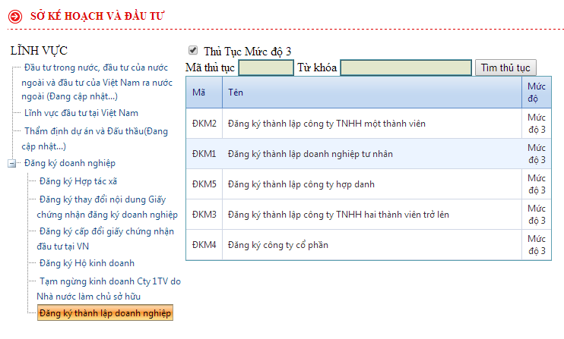
Khách hàng nhấn nút “Nộp hồ sơ trực tuyến” để chuyển đến trang tiếp nhận hồ sơ điện tử của cơ quan.
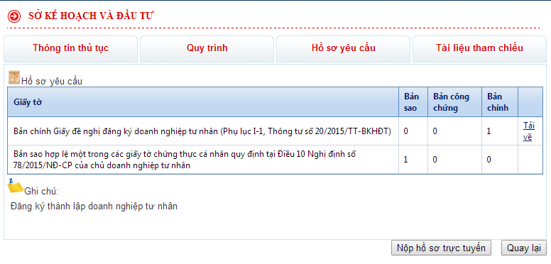

Bước 2. Đăng ký tài khoản và Đăng nhập
Khách hàng chọn mục “Đăng ký tài khoản” ở khung “Tài khoản công dân” và điền đầy đủ các thông tin theo yêu cầu, sau đó chọn Đăng ký.
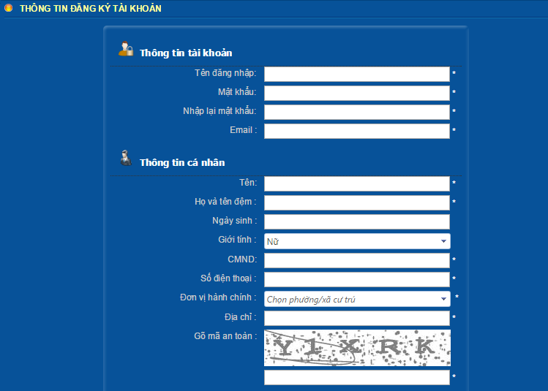
Khi hệ thống báo đăng ký tài khoản thành công, khách hàng chọn nút “Đăng nhập”, nhập tên tài khoản và mật khẩu.
Bước 3. Soạn hồ sơ điện tử
Khách hàng chọn chức năng “Soạn hồ sơ” trên trình đơn bên trái, danh mục thủ tục hành chính trực tuyến mức độ 3 sẽ xuất hiện. Khách hàng lựa chọn thủ tục hành chính muốn thực hiện để xem các thông tin có liên quan.
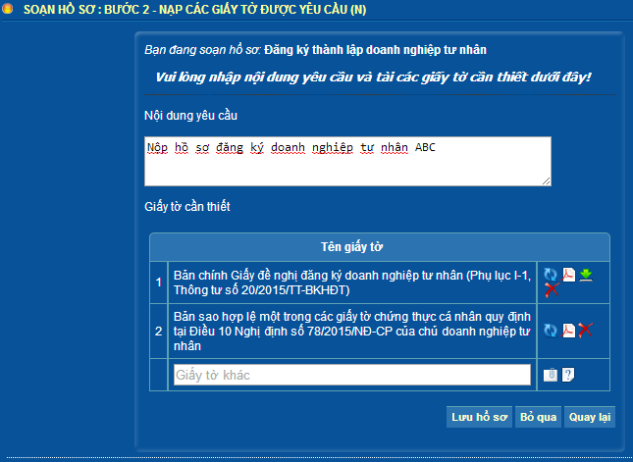
Khách hàng nhập yêu cầu giải quyết thủ tục vào ô “Nội dung yêu cầu”; tải các biểu mẫu để điền thông tin, sau đó đính kèm các tài liệu, biểu mẫu, giấy tờ của hồ sơ tương ứng với danh mục “Giấy tờ cần thiết” hiển thị trên màn hình.
Đối với các tài liệu có gắn biểu tượng , khách hàng có thể nhấp vào để điền biểu mẫu trực tuyến trên giao diện Web, không cần phải đính kèm tệp.

Sau khi thêm đầy đủ các tài liệu, giấy tờ, biểu mẫu điện tử đã điền đầy đủ thông tin, khách hàng chọn “Lưu hồ sơ”.
Khách hàng click vào đường dẫn hoặc chọn mục “Quản lý hồ sơ”, danh sách hồ sơ của khách hàng sẽ hiện ra, khách hàng chọn hồ sơ muốn gửi:
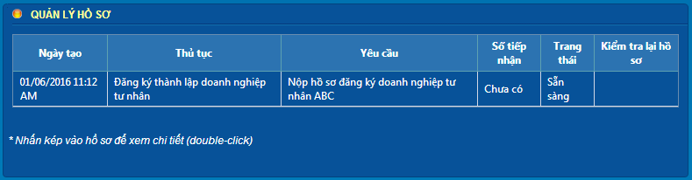
Bước 4. Nộp hồ sơ điện tử
Sau khi hiệu chỉnh xong hồ sơ (nếu có), khách hàng chọn “Nộp hồ sơ” để gửi hồ sơ điện tử cho Bộ phận một cửa.
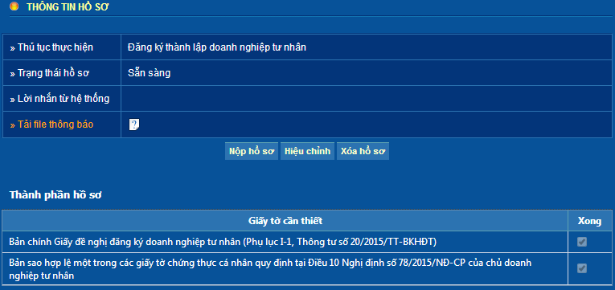
Nếu hồ sơ chưa đầy đủ, hợp lệ, Bộ phận một cửa sẽ gửi thông tin hướng dẫn về tài khoản. Khách hàng xem thông điệp hướng dẫn và file hướng dẫn (nếu có), hiệu chỉnh và tiến hành nộp lại hồ sơ.
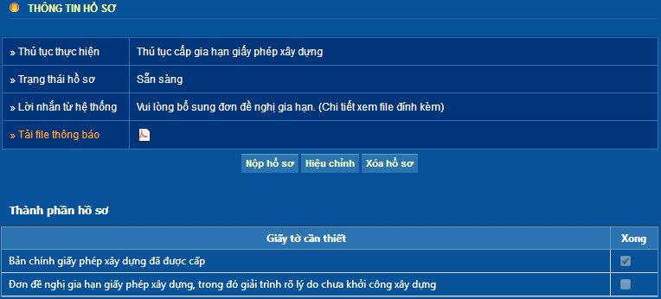
Nếu hồ sơ đầy đủ, hợp lệ, Bộ phận một cửa sẽ tiếp nhận hồ sơ, trên giao diện thông tin hồ sơ sẽ xuất hiện nút “In biên nhận”, khách hàng nhấn vào để xem thông tin và in giấy biên nhận.
Nếu có khó khăn, vướng mắc trong quá trình thao tác, khách hàng vui lòng liên hệ:
- Cơ quan tiếp nhận, giải quyết hồ sơ:
Điện thoại: 0583.790.119 Email: nmtung@khanhhoa.gov.vn
- Phòng Nội vụ
Điện thoại: 0583.790.025 Email: pnv.kv@khanhhoa.gov.vn
HÃY NỘP HỒ SƠ ĐIỆN TỬ ĐỂ GIÁM GIẤY TỜ, THỜI GIAN VÀ CHI PHÍ!
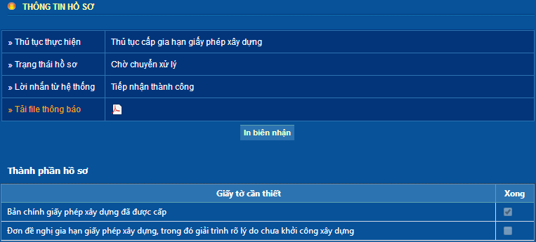
Lưu ý: Trường hợp khách hàng nhấn nút “In biên nhận” nhưng không hiện phiếu biên nhận, vui lòng kiểm tra thiết lập trình duyệt:
+ Chrome: Chọn biểu tượng ở cuối thanh địa chỉ và chọn tùy chọn đầu tiên “Always allow pop-ups form….”
+ Firefox: ở thông báo dưới thanh địa chỉ, nhấn Option (Tùy chỉnh) và chọn dòng đầu tiên.
Bước 5. Tra cứu tiến độ xử lý và nhận kết quả giải quyết
Khách hàng có thể tra cứu tiến độ giải quyết hồ sơ bằng cách chọn mục “Xem tiến độ xử lý”, nhập số phiếu biên nhận vào ô “Xem tiến độ xử lý hồ sơ” để biết tiến độ giải quyết (hoặc có thể tra cứu trên Cổng thông tin CCHC tỉnh, chuyên mục “Tra cứu hồ sơ một cửa”).
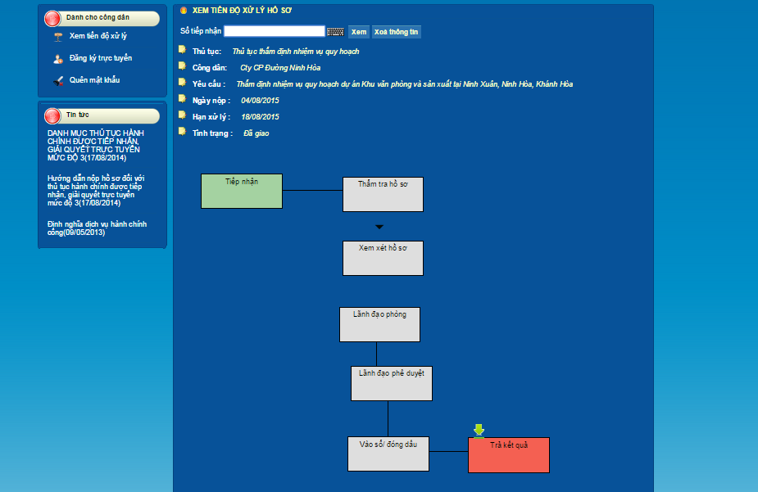
Khi đã có kết quả giải quyết thủ tục hành chính, khách hàng đem giấy biên nhận và hồ sơ giấy hợp lệ đến bộ phận tiếp nhận và trả kết quả của cơ quan để nhận kết quả.

